**Bài 17: ARENE ( HYDROCACBON THƠM)**

**I - KHÁI NIỆM VÀ DANH PHÁP**

**1 – Khái niệm**

Arene hay còn gọi là ***………………*** là những ***……………………………………………………….***

Benzene C6H6 ***……………………….*** thànhdãy đồng đẳng của benzen có CTPT chung là ***……………………..***

**2 – Công thức cấu tạo và danh pháp**

* Tên gốc aryl



 **- *…………*** -CH2- ***……………***

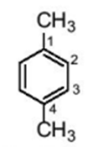

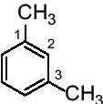

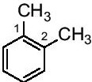

**…………..........................** **……………………………..**  **……………………………..**

(**…………** là viết tắt của các từ tương ứng ***………………….*** chỉ vị trí ***……………..*** của nhóm thế thứ hai)

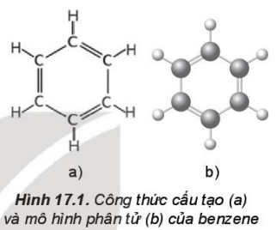

**II – ĐẶC ĐIỂM CẤU TẠO CỦA BENZENE**

Phân tử benzen có ***………………………………………***

Tất cả các nguyên tử đều ***………………………………..***

Các góc liên kết đều ***……………………………………***

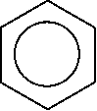

**III – TÍNH CHẤT VẬT LÍ VÀ TRẠNG THÁI TỰ NHIÊN**

Benzene, Toluen, xylene, styren ở điều kiện thường là ***…………………………………………………..***

Naphthalen là ***………………………………………………………………………………………………***

Các arene ***………………………………………………………………………………………………..***

? Vận dụng 1: Hãy so sánh nhiệt độ sôi của benzene, toluen, o – xylene( Bảng 17.1) và giải thích.

***……………………………………………………………………………………………………………………………………………………………………………………………………………………………..***

**IV – TÍNH CHẤT HÓA HỌC**

**1 – Phản ứng thế**

**Quy tắc thế*: …………………………………………………………………………………………………………………………………………………………………………………………………………………….***

1. ***Phản ứng halogen hóa***

Tác nhân: ***……………………………...***

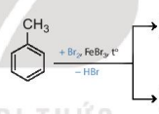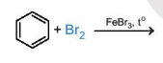

***b) Phản ứng nitro hóa***

Phản ứng nitro hóa***…………………………………………………………………………………………………………..***

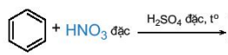

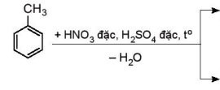

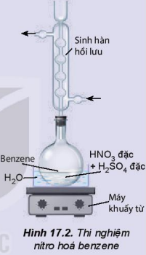

**Nghiên cứu phản ứng nitro hóa benzene**

***……………………………………………………………………***

***……………………………………………………………………..***

***……………………………………………………………………***

***……………………………………………………………………..***

.

***?*** Vận dụng 2: Viết phương trình phản ứng của ethylbenzen với các tác nhân sau:

Br2/ FeBr3, to b) HNO3 đặc / H2SO4 đặc

……………………………………………………………………………………………………………………………………………………………………………………………………………………………………………………………………………………………………………………………………………………………………………………………………………………………………………………………………………………………….

***2.Phản ứng cộng***

***a) Phản ứng cộng chlorine***

Điều kiện: ***……………………………………………………………………………………………………***

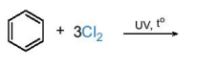

**Nghiên cứu phản ứng cộng chlorine vào benzene**

***……………………………………………………………………………………………………………………………………………………………………………………………………………………..***

***b)Phản ứng cộng hydrogen***

Điều kiện: ***………………………………………………………………...***



? 3. Viết phương trình hóa học của phản ứng xảy ra khi hydrogen hóa hoàn toàn toluen và p- xylene, sử dụng xúc tác nickel.

4. Hydrogen hóa hoàn toàn arene X ( công thức phân tử C8H10) có xúc tác nickel thu được sản phẩm là ethylcyclohexan. Viết công thức cấu tạo của X.

………………………………………………………………………………………………………………………………………………………………………………………………………………………………………………………………………………………………………………………………………………………………………………………………………………………………………………………………………………………………………………………………………………………………………………………………………………………………………………………………………………………………

***3. Phản ứng oxi hóa***

***a) Phản ứng oxi hóa hoàn toàn( phản ứng cháy)***

Các aren như benzene, toluene, xylene ***…………………………………………………………………….***

***C6H5CH3 + O2  ………… + ……………***

***PTTQ : CnH2n -6  + O2 .......... + ..................***

***b) Phản ứng oxi hóa nhóm alkyl***

Toluen và ***…………………..*** khác có thể ***…………………………………………………………………***

***C6H5CH3 + KMnO4 .................... + …………..+ ……………+ …………..***

**?**. 5.Terephthalic acid là nguyên liệu để tổng hợp nhựa poly(ethylene terephtalate) (PET) dùng để sản xuất tơ sợi, chai nhựa. Terephthalic acid có thể được tổng hợp từ arene X có công thức phân tử C8H10, bằng cách oxi hoá X bởi dung dịch thuốc tím:

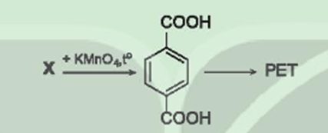

Hãy xác định công thức cấu tạo của X.

………………………………………………………………………………………………………………………………………………………………………………………………………………………………………………………………………………………………………………………………………………………………………………………………………………………………………………………………………………………………………………………………………………………………………………

***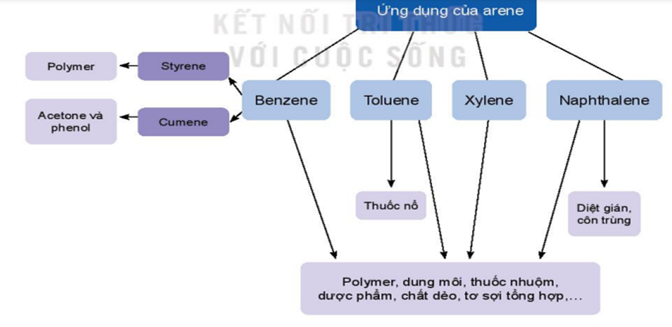*V - ỨNG DỤNG**

***……………………………………………………………………………………………………………………………………………………………………………………………………………………………….………………………………………………………………………………………………………………………………………………………………………………………………………………………………***

**VI - ĐIỀU CHẾ**

Trong công nghiệp, benzene và toluen **........................................................................................................**

***……………………………………………………………………………………………………………………………………………………………………………………………………………………………….………………………………………………………………………………………………………………………………………………………………………………………………………………………………***

Ethylbenzene được điều chế từ ***…………………………………………………………………………….***

***……………………………………………………………………………………………………………………………………………………………………………………………………………………………….………………………………………………………………………………………………………………………………………………………………………………………………………………………………***

Naphtalene được điều chế ***………………………………………………………………………………..***